管理体系审核记录表
过程与活动、  抽样计划 | 涉及  条款 | 受审核部门：行政部 主管领导/ 陪同人员：马玉洁 | 判定
 |  | 审核员：郭力 赵亚亚 审核时间：2022.6.2
 |  | 审核条款：Q:5.3；6.2；7.1.2；7.1.3；7.1.4；7.1.5、7.1.6；7.2；7.3；7.4；7.5；9.2；10.1
组织的岗位、职责的权限 | Q5.3 | 行政部负责人：马玉洁  公司编制的《质量手册》中，明确了公司的质量管理体系组织机构图，职能分配表，并在相关章节中明确了行政部所涉及各项工作的作用、职责和权限等要求。本部门主要负责：完善公司管理体系及各项管理制度；负责人力资源归口管理；协助总经理工作；固定资产的管理工作；负责公司基础设施的维护与升级；负责体系运行检查、管理评审、内审等。 | 符合
质量、目标及其实现的策划 | Q6.2 | 行政部目标： 完成情况：  1. 培训计划实施率100% 完成100%  2. 培训按时率100% 完成100%  3. 文件发放按时率100% 完成100%  查见“目标分解考核表”显示对目标完成情况进行了统计，2021年11月-2022年4月所有目标均已完成。 | 符合
人员/资源  能力  意识 | Q7.1 7.2  7.3 | 公司编制了《人力资源控制程序》，确定了管理体系的实施以及过程运行和控制所需的人员。  行政部根据公司需要配备管理体系运行所需的内审员2名：汪少杰、、马玉洁 ，均经过了相关培训，有公司任命证书。  提供有员工花名册，公司共有销售、技术、经营人员共：16人，各部门人员配备基本充分，符合要求。  抽查行政部主任马玉洁，本科学历，相关工作经历8年，接受了相关质量/技能培训；管代/市场部经理汪少杰，本科学历，相关工作经历10年，接受了相关质量/技能培训；总经理郑瑄，本科学历，相关工作经历经历10年，接受了相关质量/技能培训经岗位能力评价；满足岗位能力要求。  再抽工程师李忠良、王少舜等员工的“员工能力确认表”，包括了对教育经历、工作经历、技能和培训等评价内容。评价结论：满足岗位能力要求。总经理郑瑄确认。  查 “2021-2022年度员工培训计划”，计划开展管理手册、程序文件、员工安全教育培训、公司管理制度培训、内审员培训等14项；编制：汪少杰，批准：郑瑄  抽见“培训记录及培训效果评价表”，  1.培训时间：2021.12.27  培训内容：内审员培训  参加培训人员：汪少杰 、马玉洁  培训内容： 掌握质量体系相关知识，提升内部审核能力。  考核方式：通过口头提问对标准知识掌握、理解情况进行考核  有效性评价结果：达到培训目的，效果良好，全部通过。验证人：张老师。  再抽另外几份培训记录表，内容完整，符合要求。  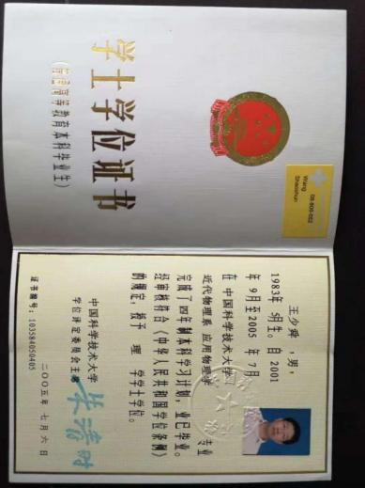  现场查看了工程师的毕业证，专业为核工程与核技术：  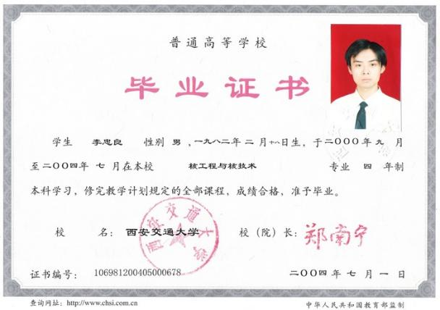  经与部门负责人沟通交流，主要通过培训提高岗位技术水平和质量意识，员工能明确自身职责及岗位要求。  基本符合要求。 | 符合
基础设施 | Q7.1.3 | 查公司编制的“基础设施和过程运行环境控制程序”，规定了基础设施的管理要求。  公司办公面积80平米，配置了办公电脑7台；打印/复印机2台；办公桌椅、文件柜等。公司设备配置，设备3台/套（主要为服务所用的笔记本电脑）。公司设备配置，主要为研发所用的笔记本电脑、普通万用表等，状态完好，满足Q:核与辐射监测类仪器、应用软件研发、销售和技术服务需求。  技术部将设备的日常维护保养落实到具体的操作者，查看2021.11月-2022.4月计算机的“维护保养记录”以上记录均填写完整，清晰，审批签字齐全，设备日常保养符合策划要求。  部门对基础设施的管理符合规定要求。 | 符合
过程运行环境 | Q7.1.4 | 软件开发设计服务以及技术服务过程和办公过程对环境要求一般，无特殊要求，办公室环境卫生较好。  巡视：办公环境光照、温度适宜，通风良好，电路布线合理、电气插座完整，未见破损，办公场所物品摆放整齐、有序，未见随意乱放私人物品的情况，未见用电不当等安全隐患及不良影响现象。  确定并提供了产品要求所需的工作环境，工作环境适宜，现有工作环境能满足提供合格服务的需要。 | 符合
监视和测量资源 | Q7.1.5 | 经查：公司编制的“监视和测量资源控制程序”，规定了监视和测量资源的管理要求。与企业管理者代表汪少杰沟通，企业主要使用的检测设备为军用示波器，由顾客提供，企业暂无监视和测量设备。  公司无计算机软件用于检测。 | 符合
组织的知识 | Q7.1.6 | 公司“组织知识控制程序”，对组织的知识获取作出了规定。组织的知识获取渠道：公司内部的经验总结、技术攻关、劳动竞赛、新方法、新技术评审、质量分析、事故处理、不合格品处置等的收集 ；从顾客、供应商、合作伙伴处收集相关知识；通过对行业竞争对手比较获取知识和改进经验；行业学术期刊、网络等。  现场查证，部门保存的公司知识，主要为 Q:核与辐射监测类仪器、应用软件研发、销售和技术服务相关法律法规、标准；质量手册、程序文件、管理制度和作业文件；行业期刊、外部供方等相关成文信息，能够满足质量体系运行和生产经营的需求。  部门有专人负责组织的知识的管理/发放/借用/更新，部门对组织的知识管理符合规定要求。 | 符合
意识 | Q7.3 | 抽查，市场部汪少杰、行政部马玉洁、技术部郑瑄、工程师李忠良等员工，能够正确叙述公司质量方针和质量目标，本部门质量目标，本岗位对质量管理体系有效性的贡献以及不符合质量管理体系要求的后果，员工意识满足规定要求。 | 符合
内部沟通 | Q7.4 | 公司编制了“沟通控制程序”规定了信息沟通的内容、途径和要求，通过以下形式进行内部和外部的沟通：  内部沟通：通过会议、传真、网络、电话、QQ群、培训等方式进行沟通；  外部沟通：通过网络、电话、上门等方式与行业或相关方进行沟通交流。  根据部门领导介绍，公司现行的沟通方法适合公司的运作，内、外部沟通畅通。  行政部对沟通的管理过程基本满足标准要求。 | 符合
形成文件的信息 | Q7.5 | 受审核方建立的管理体系文件包括：  1.管理手册版A，发布时间：2020.11.15 实施时间：2020.11.15  2.程序文件，含13个文件，包括标准要求的形成文件的信息。  3. Q:核与辐射监测类仪器、应用软件研发、销售和技术服务相关法律法规、标准（15个）等。  4.体系运行所需要的文件和记录。  查行政部管理手册、质量手册、管理规定等文件均保管良好，为有效版本，有受控标识。  行政部负责收集有关产品的国家标准、行业标准的最新版本，分发到相关部门使用；收回旧标准。  查见《适用的法律法规及其他要求清单》，内容包括：序号、文件名称、编号、版本等，收集基本全面，基本符合。  查见《记录清单》，内容包括：序号、记录名称、编号、版本状态、实施日期等。  抽查行政部文件发放《登记表》、《培训记录表》、《受控文件清单》，填写及保管符合要求。  各部门保存各记录，按时间整理，放置在文件柜中，以便检索，行政部定期对其进行检查，目前保存完好。名称，编号构成记录的唯一性标识。  查《文件发放及回收登记表》总经理、各部门负责人签字手续齐全。  介绍：尚未有销毁记录，若有由行政部组织进行。其他，自体系运行后无没有更改情况。 | 符合
内部审核 | Q9.2 | 公司制定了《内部审核控制程序》，文件规定每年至少进行一次内部审核，间隔时间不超过12个月。规定了审核的策划、实施、形成记录以及报告结果的要求。  提供了《内部审计划》，包括：审核目的、审核依据、审核范围。  1.内审时间：2022年3月28日  2.审核成员：  组长：汪少杰，组员：马玉洁；经查内审员没有审核自己的工作，内审员审核深度及审核技能还需进一步加强。  本次审核发现1项一般不符合项，涉及市场部，不合格事实陈述：未见3月销售合同评审记录。针对不合格，责任部门已分析了原因：对ISO9001：2015标准8.2.1条款学习理解不到位，立即对此条款培训，影响服务质量。  采取了纠正措施，按要求进行了整改，最后进行了验证，纠正措施实施有效。  内部审核结论：本次内审在各部门的支持和配合下，内审组能够较系统地对公司进行检查，基本符合GB/T19001-2016/ISO9001:2015标准的要求，但仍存在不足，各部门应举一反三，对类似问题予以整改。 | 符合
（改进）总则 | Q10.1 | 目前公司确定和识别了改进机会，策划形成了内部审核控制程序、管理评审控制程序、不合格输出控制程序、改进控制程序等，通过纠正、纠正措施、持续改进等方法，改进Q:核与辐射监测类仪器、应用软件研发、销售和技术服务过程的薄弱环节，纠正、避免和减少非预期的情况带来的不利影响，改进质量管理体系的绩效和有效性，以满足顾客要求并增强顾客满意。 | 符合

说明：不符合标注N

